Пресс – релиз

Подготовлен законопроект

о постепенном увеличении периода трудоспособности граждан

14 июня Правительство Российской Федерации одобрило проект федерального закона «О внесении изменений в отдельные законодательные акты Российской Федерации по вопросам назначения и выплаты пенсий», подготовленный Министерством труда и социальной защиты РФ.
Законопроект направлен на поэтапное повышение возраста, по достижении которого будет назначаться страховая пенсия по старости.
Законопроектом предлагается закрепить общеустановленный пенсионный возраст на уровне 65 и 63 лет для мужчин и женщин соответственно.
Сейчас пенсионный возраст составляет 60 лет для мужчин и 55 лет для женщин. Изменение пенсионного возраста предполагается постепенно начать с 1 января 2019 года.
Изменения не затрагивают нынешних пенсионеров – получателей пенсий по линии Пенсионного фонда России.
Они, как и ранее, будут получать все положенные им пенсионные и социальные выплаты в соответствии с уже приобретенными пенсионными правами и льготами.
Более того, повышение пенсионного возраста позволит обеспечить увеличение размера пенсий для неработающих пенсионеров – индексацию пенсий выше инфляции в соответствии с Указом Президента Российской Федерации от 7 мая 2018 года № 204 «О национальных целях и стратегических задачах развития Российской Федерации на период до 2024 года».
Так, в качестве перспективы на 2019 год рассматривается увеличение размера пенсий неработающим пенсионерам не только на уровень инфляции, но и сверх неё, - за счёт дополнительных ресурсов, высвободившихся в результате повышения возраста выхода на пенсию.
Увеличение пенсионного возраста будет плавным: предусматривается длительный переходный период – с 2019 по 2028 год для мужчин и с 2019 по 2034 год для женщин. Таким образом, переходный период составит 10 лет для мужчин и 16 лет для женщин.
Повышение возраста трудоспособности на первом этапе затронет мужчин 1959 г.р. и женщин 1964 г.р. Граждане, указанных годов рождения, с учетом переходных положений получат право выйти на пенсию в 2020 году – в возрасте 61 года и 56 лет соответственно.
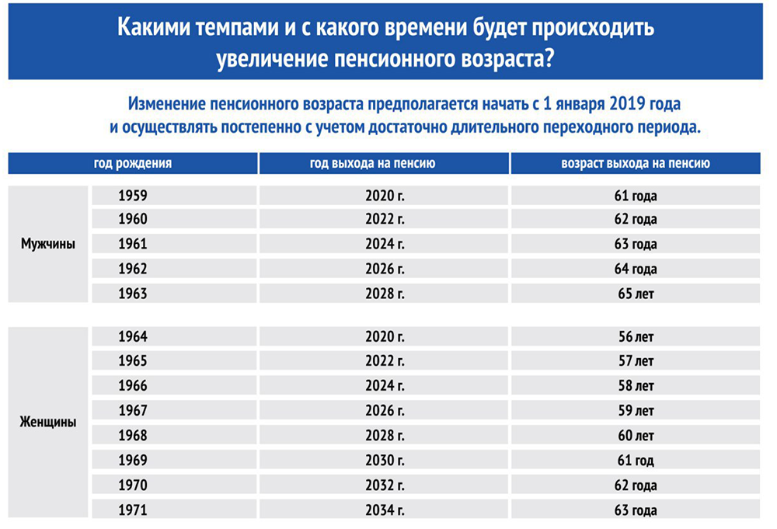
Пенсионный возраст увеличится с переходным периодом для некоторых категорий работников, выходящих на пенсию досрочно, а именно:

– Работников, которые выходят на пенсию досрочно в связи с работой в районах Крайнего Севера и в местностях, приравненных к районам Крайнего Севера. Для тех, кому возраст выхода установлен 55 лет (для мужчин) и 50 лет (для женщин), предусматривается повышение возраста выхода на пенсию до 60 лет и 58 лет соответственно. Существенное снижение пенсионного возраста для северян было обусловлено в 50-е годы XX века чрезвычайно сложными условиями проживания в этих районах. Фактически полное отсутствие инфраструктуры для работы и жизни предопределило такой низкий возраст. Меры, принятые в рамках долгосрочной демографической программы на 2007–2025 годы, оказали положительное влияние на изменение ситуации с продолжительностью жизни, особенно в северных регионах страны.
– Педагогических, медицинских, творческих работников. Для данной категории работников институт досрочных пенсий сохраняется в полном объеме: ужесточения требований по специальному стажу не предусмотрено. Вместе с тем, исходя из общего увеличения трудоспособного возраста, для данных граждан возраст выхода на досрочную пенсию повышается на 8 лет. Новый возраст выхода на пенсию будет исчисляться исходя из даты выработки специального стажа и приобретения права на досрочную пенсию. Сейчас данным категориям работников необходимо выработать специальный стаж длительностью от 15 до 30 лет в зависимости от конкретной категории льготника. Таким образом, возраст, в котором эти работники вырабатывают специальный стаж и приобретают право на досрочную пенсию, фиксируется, а реализовать это право (назначить «досрочную» пенсию) можно будет в период с 2019 по 2034 год и далее с учетом увеличения трудоспособного возраста и переходных положений.
Законопроектом также предлагается с 1 января 2020 года увеличение темпа роста шага повышения пенсионного возраста государственным служащим – по году в год. Таким образом, пенсионный возраст для государственных служащих приводится в соответствие с предложением по темпам повышения общеустановленного возраста.
Законопроект предусматривает изменения, связанные с возрастом выхода на социальную пенсию. Гражданам, которые не работали или не приобрели полноценного стажа, необходимого для получения страховой пенсий, социальная пенсия теперь будет назначаться не в 60 (женщинам) и 65 лет (мужчинам), а в 68 и 70 лет соответственно. Данные изменения предлагается проводить так же постепенно.
У граждан, имеющих значительные нарушения жизнедеятельности, имеется право обратиться за установлением инвалидности и при положительном решении получать социальную пенсию по инвалидности (независимо от возраста).

Справочно

Рост продолжительности жизни в России
Предложение об изменении возраста трудоспособности обусловлено формированием иной демографической ситуации в стране с учетом мировой тенденции старения населения. Только с 2000 по 2017 год продолжительность жизни при рождении в России у мужчин выросла на 8,5 лет (с 59 до 67,5 лет), а у женщин – на 5,4 года (с 72,26 до 77,64 года). Продолжительность жизни по прогнозам Росстата в 2024 году составит у мужчин 72,3 года (увеличение к уровню 2017 года на 5,8 года), у женщин – 82,1 года (увеличение к уровню 2017 года на 4,5 года). К моменту завершения переходного периода, то есть когда возраст будет установлен на уровне 65 лет для мужчин и 63 года для женщин, продолжительность жизни увеличится к уровню 2017 года для мужчин в 2028 году на 7,6 года и составит 75,1 года, для женщин – к 2034 году на 7,64 года и составит 85,28 года.
Международные тенденции
На сегодняшний день практически все страны уже повысили пенсионный возраст. Начало повышения пенсионного возраста в странах мира – 80-е годы ХХ столетия. Среди близких России по условиям жизни стран евразийского пространства и Восточной Европы все государства, за исключением Узбекистана (Узбекистан заявил о цели по доведению своего пенсионного возраста до общемирового), повысили пенсионный возраст. Для мужчин пенсионный возраст на уровне 65 лет установлен в Молдавии, Азербайджане, а пенсионный возраст для женщин на уровне 63 года установлен в Армении и уже повышается в Казахстане. В странах Прибалтики (Эстония, Латвия, Литва) к 2025–2027 годам пенсионный возраст будет повышен до 65 лет, а в странах Старого Света (Германия, Испания, Италия) в 2020-е годы – до 67 лет как для мужчин, так и для женщин.

